2022年管理系1+X实用英语交际职业技能（中级）证书考试顺利举行

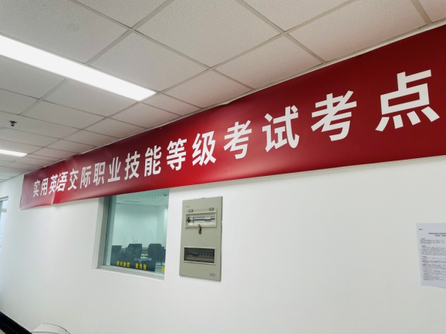
12月3日下午，1+X实用英语交际职业技能等级证书 Vocational English Test System（VETS）（中级）考试顺利举行。
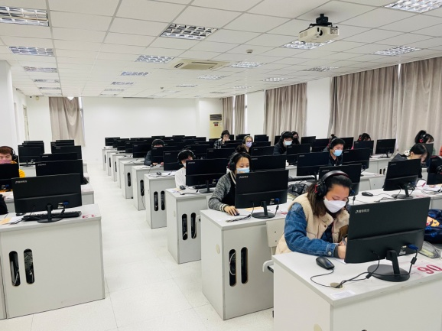
管理系中瑞合作办学项目18位同学参加了本次考试。VETS是由北京外研在线数字科技有限公司（简称外研在线）研发，顺应我国职业教育发展，体现职业性、技术性等特色，纳入教育部第四批1+X证书制度试点。VETS搭建企业联盟，推进产教融合，促成校企合作，推动人才培养与市场需求相对接，形成产教良性互动、校企优势互补的发展格局；强调面向实践，畅通求职渠道，为证书持有者提供实习、就业机会，提升个人就业竞争力和终身发展力，让更多学生凭借一技之长实现人生价值。
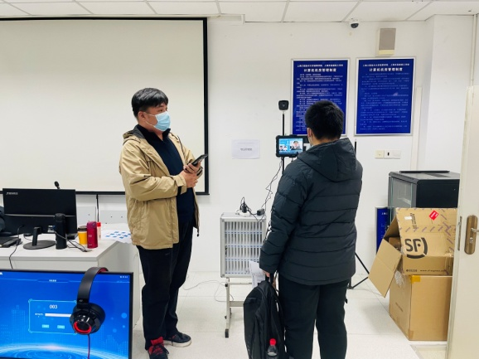
管理系对此次VETS（中级）考试做了充分的准备，从本学期初成立VETS（中级）工作团队，10月份商务英语团队管沉吟老师参加VETS中级师资培训并获得培训师与考评员证书。11月份在学生完成考试报名后，分别由张珂老师、王阳老师和管沉吟老师在考前根据不同题型对学生进行集中指导和复习。

考点建设方面，杨磊老师和李鹏宇老师对考试机软硬件和耳麦以及身份识别系统等进行反复测试，陈轶妮老师也提前为考试做好考务工作，唐莹老师和李凯老师作为监考老师，每个人的辛勤付出都为此次试点考试的顺利举行奠定了坚实的基础。
此外，由于疫情反复，为做好考场疫情防控，严格落实疫情防控各项规定，规范考试流程，要求考生佩戴口罩、接受测温及扫码登记，在健康、安全的考试环境中完成考试。此次考试结束后，管理系将积累经验，为以后的1+X证书考核工作做好准备。

管理系 黄欣懿（图/文）

